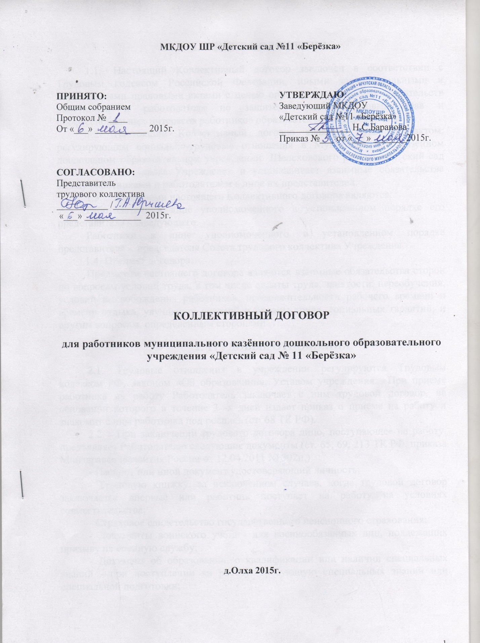

1. ОБЩИЕ ПОЛОЖЕНИЯ
- Настоящий Коллективный договор заключен в соответствии с Трудовым кодексом Российской Федерации, иными законодательными и нормативными правовыми актами с целью определения взаимных обязательств работников и работодателя по защите социально-трудовых прав и профессиональных интересов работников образовательного учреждения.
- Настоящий Коллективный договор является правовым актом, регулирующим социально-трудовые отношения в Муниципальном казённом дошкольном образовательном учреждении Шелеховского района «Детский сад №11 «Берёзка», далее Учреждение и устанавливает взаимные обязательства между работниками и работодателем в лице их представителей.
- Сторонами настоящего Коллективного договора являются:
Работодатель в лице уполномоченного в установленном порядке его представителя - заведующего.
Работники в лице уполномоченного в установленном порядке представителя - председателя Совета трудового коллектива Учреждения.
  - Предмет договора:
Предметом настоящего договора являются взаимные обязательства сторон по вопросам условий труда, в том числе оплаты труда, занятости, переобучения, условий высвобождения работников, продолжительности рабочего времени и времени отдыха, улучшении условий и охраны труда, социальных гарантий, и другим вопросам, определенным сторонами.

2. ТРУДОВЫЕ ОТНОШЕНИЯ
- Трудовые отношения в учреждении регулируются Трудовым кодексом РФ, Законом «Об образовании», Уставом учреждения. При приеме работника на работу Работодатель заключает с ним трудовой договор, на основании которого в течение 3 -х дней издает приказ о приеме на работу и знакомит с ним работника под роспись (ст. 68 ТК РФ).
- При заключении трудового договора лицо, поступающее на работу, предъявляет Работодателю следующие документы (ст. 65, 69, 213 ТК РФ, приказа Минздравсоцразвития России от 12.04.2011 № 302н.)
- Паспорт или иной документ удостоверяющий личность;
- Трудовую книжку, за исключением случаев, когда трудовой договор заключается впервые или работник поступает на работу на условиях совместительства;
- Страховое свидетельство государственного пенсионного страхования;
- Документы воинского учета - для военнообязанных лиц, подлежащих призыву на военную службу;
- Документ об образовании, о квалификации или наличии специальных знаний - при поступлении на работу, требующую специальных знаний или специальной подготовки;
- Справку о наличии (отсутствии) судимости и (или) факта уголовного преследования;
- Медицинское заключение о состоянии здоровья на допуск к работе в Учреждении.
- При приеме на работу Работодатель обязан ознакомить Работника под роспись со следующими документами (ст. 68 ТК РФ):
- Устав учреждения;
- Правила внутреннего трудового распорядка;
- Должностная инструкция;
- Коллективный договор;
- Инструкция по охране труда и соблюдения правил техники безопасности;
- Иные локальные акты;
- Работодатель может устанавливать испытательный срок не более трех месяцев (с. 70 ТК РФ). Испытательный срок в обязательном порядке устанавливается для воспитателей, с целью проверки соответствия поручаемой работы. При заключении трудового договора на срок от двух до шести месяцев испытание не может превышать двух недель.
- Условия трудового договора не могут ухудшать положение Работника по сравнению с действующим законодательством и настоящим Коллективным договором.
- Работодатель не вправе требовать от Работника выполнения работ, не обусловленных трудовым договором. Изменение условий трудового договора могут быть осуществлены только в соответствии действующим законодательством.
- При проведении процедуры сокращения численности или штата работников преимущественным правом оставления на работе дополнительно к установленным действующим законодательством правом, пользуются педагогические работники, имеющие более высокие квалификационные категории по итогам аттестации педагогических работников, звание «Заслуженный работник дошкольного образовательного учреждения».
- Срочный трудовой договор может быть заключен только в соответствии с требованиями ст. 59 ТК РФ. Срочный трудовой договор заключается на время исполнения обязанностей отсутствующего работника, за которым в соответствии с трудовым законодательством и иными нормативными правовыми актами, содержащими нормы трудового права, коллективным договором, соглашениями, локальными нормативными актами, трудовым договором сохраняется место работы.
- Трудовые договора могут заключаться:
- На неопределенный срок;
- На определенный срок не более пяти лет (ст. 58 ТК РФ)
- Трудовой договор заключается в письменной форме, в двух экземплярах, имеющих одинаковую юридическую силу, каждый из которых подписывается сторонами. Один экземпляр трудового договора передается работнику, другой храниться у работодателя (ст. 67 ТК РФ).

3. ПРАВА И ОБЯЗАННОСТИ РАБОТОДАТЕЛЯ
- Работодатель имеет исключительное право на управление образовательным процессом.
- Работодатель имеет право на прием работников Учреждения, установление общих правил и требований по режиму работы, установление должностных требований.
- Работодатель имеет право устанавливать систему стимулирующих и иных выплат в соответствии с действующим законодательством.
- Работодатель имеет право налагать дисциплинарные взыскания и применять меры морального и материального поощрения в соответствии с действующим в Учреждении Положением об оплате труда и материальном стимулировании работников Учреждения.
- Работодатель обязан создавать необходимые условия для работников, применять необходимые меры к улучшению положения работников.
- Работодатель обязан согласовывать с Профсоюзным комитетом предусмотренные действующим законодательством вопросы, связанные с трудовыми отношениями.
- Работодатель обязан информировать трудовой коллектив (представительный орган трудового коллектива):
- о перспективах развития Учреждения;
- об изменениях структуры, штатах Учреждения.

4. РАБОЧЕ ВРЕМЯ И ВРЕМЯ ОТДЫХА
  - Работникам устанавливается пятидневная 40-часовая рабочая неделя с выходными днями в субботу, воскресенье и праздничные дни, за исключением работников, для которых действующим законодательством и настоящим Коллективным договором установлена сокращенная продолжительность рабочего времени.
  - Режим рабочего времени и времени отдыха устанавливается Правилами внутреннего трудового распорядка, а для работников, режим рабочего времени и времени отдыха которых отличается от общих правил, установленных у Работодателя, - трудовым договором.
  - В случае производственной необходимости Работодатель может вводить разделение рабочего времени на части с учетом мнения Совета трудового коллектива. Особенности работы при раздробленном рабочем дне оговариваются в дополнительных соглашениях к трудовому договору конкретного работника.
  - Для педагогических работников устанавливается сокращенная рабочая неделя на основании Приказа Минобрнауки РФ от 24.12.2010 № 2075 «О продолжительности рабочего времени (норме часов педагогической работы на ставку заработной платы) педагогических работников»:
- Воспитатель, старший воспитатель, педагог-психолог - 36 часов в неделю;
- Музыкальный руководитель - 24 часа в неделю;
- Учитель-логопед - 20 часов в неделю;
- Инструктор по физической культуре - 30 часов в неделю.
Продолжительность рабочего дня или смены, непосредственно предшествующих не рабочему праздничному дню, уменьшается на один час (ст. 95 ТК РФ).
  - Ненормированный рабочий день - особый режим работы, в соответствии с которым, отдельные работники Учреждения могут по распоряжению заведующего, при необходимости, эпизодически привлекаться к выполнению своих трудовых функций за пределами нормальной продолжительности рабочего времени (ст. 101 ТК РФ).
  - Общими выходными днями являются суббота и воскресенье.
  - Работа в выходные и праздничные дни запрещена, привлечение к работе в указанные дни осуществляется только с согласия работника и в соответствии с требованиями ст. 113 ТК РФ.
  - Работникам Учреждения предоставляется ежегодный основной оплачиваемый отпуск продолжительностью 28 календарных дней (ст. 115 ТК РФ).
  - Ежегодный основной оплачиваемый отпуск продолжительностью более 28 календарных дней (удлиненный основной отпуск) предоставляется работникам в соответствии с приложением № 3, на основании:
- Ст. 117 ТК РФ;
- Постановления Госкомтруда СССР и ВЦСПС от 25.10.1974г. № 298/П-22 (ред. От 29.05.1991) «Об утверждении Списка производств, цехов, профессий и должностей с вредными условиями труда, работа в которых дает право на дополнительный отпуск и сокращенный рабочий день»;
- Постановления Правительства РФ от 01.10.2002 № 724 «О продолжительности ежегодного основного удлиненного оплачиваемого отпуска, предоставляемого педагогическим работникам» (ред. От 21.05.2012 № 502);
- Правил внутреннего трудового распорядка МКДОУ «Детский сад №11 «Берёзка».
  - Очередность предоставления основных ежегодных оплачиваемых отпусков определяется ежегодно в соответствии с графиком отпусков, утверждаемым Работодателем не позднее, чем за две недели до наступления календарного года в порядке, установленном Трудовым кодексом Российской федерации для принятия локальных нормативных актов (ст.123 ТК РФ).
  - Работникам Учреждения может быть предоставлен дополнительный отпуск без сохранения заработной платы, продолжительность которого определяется по соглашению между работодателем и работником, по семейным обстоятельствам и другим уважительным причинам по их письменному заявлению в соответствии ст. 128 ТК РФ.
4.13. Ежегодный основной оплачиваемый отпуск может быть разделен на части по соглашению между работником и работодателем (ст. 125 ТК РФ), при этом хотя бы одна из частей этого отпуска должна быть не менее 14 календарных дней. Отзыв из отпуска допускается только с согласия работника.

5. ОПЛАТА ТРУДА
  - Оплата труда, премирование и выплаты стимулирующего характера работникам Учреждения осуществляется на основании Положения об оплате труда и материальном стимулировании работников Учреждения.
  - Оплата туда работников осуществляется в соответствии с занимаемой должностью, уровнем образования и стажем работы, а также полученным квалификационным разрядом по итогам аттестации.
  - При совмещении профессий (должностей), расширении зоны обслуживания, увеличения объема работы при исполнении обязанностей временно отсутствующего работника без освобождения от работы, определенной трудовым договором, работнику производиться доплата. Размер доплат устанавливается по соглашению сторон трудового договора с учетом содержания и (или) объема дополнительной работы (ст.151 ТК РФ).
  - Работникам с условиями труда, отличающихся от нормальных условий труда, устанавливаются доплаты в соответствии с действующим законодательством в соответствии с приложением № 4.
  - Размер повышения оплаты труда за работу в ночное время (с 22 часов до 6 часов) составляет 35% часовой тарифной ставки (оклад (должностного оклада), рассчитанного за час работы) за каждый час работы в ночное время.
  - Сверхурочная работа оплачивается за первые два часа работы в полуторном размере, за последующие часы - в двойном размере.
  - Заработная плата выплачивается работнику, по его заявлению, посредством перечисления на счет работника в банке, или выдается по месту работы в следующие сроки: до 25 числа текущего месяца аванс, 10 числа месяца, следующего за расчетным, окончательный расчет за прошедший месяц.
  - При выплате заработной платы каждому работнику выдается расчетный листок, содержащий информацию о составных частях заработной платы, причитающейся ему за соответствующий период, размерах и основаниях произведенных удержаний, а также об общей денежной сумме, подлежащей выплате.
5.9. Выплата заработной платы производиться в денежной форме (в рублях).

6. ОХРАНА ТРУДА И ТЕХНИКА БЕЗОПАСНОСТИ
  - Работодатель обязуется выполнять организационные и технические мероприятия по улучшению условий и охраны труда.
  - Работодатель обязуется проводить обучение по охране труда и проверку знаний требований охраны труда работников, в том числе руководителей, в установленные сроки, стажировку на рабочем месте.
  - Работники проходят обязательные предварительные (при поступлении на работу) и периодические (ежегодные) медицинские осмотры (обследования) в целях охраны здоровья населения, предупреждения возникновения и распространения заболеваний.
  - Работодатель обязуется обеспечить условия и охрану труда работников в соответствии с требованиями действующего законодательства.
  - Работодатель обязуется проводить контроль над состоянием условий и охраны труда в Учреждении и выполнением организационно-технических мероприятий.
  - Работодатель обязуется обеспечивать специальной одеждой и индивидуальными средствами защиты работников в соответствии с Приказом Минздравсоцразвития России от 01.10.2008 г. № 541, согласно приложению № 5.

7. ПРОФЕССИОНАЛЬНАЯ ПОДГОТОВКА И ПОВЫШЕНИЕ КВАЛИФИКАЦИИ
  - Работодатель определяет необходимость профессиональной подготовки и переподготовки кадров для нужд Учреждения.
7.2. Работодатель обязуется:
    - Организовывать профессиональную подготовку, переподготовку повышение квалификации работников (в разрезе специальности) не реже 1 раза в 3 года (педагогический персонал), 1 раз в 5 лет повар, шеф-повар.
7.2.2. Организовывать проведение аттестации педагогических работников в соответствии с Положением о порядке аттестации педагогических и руководящих работников государственных и муниципальных образовательных учреждений и по ее результатам устанавливать работникам соответствующие полученным квалификационным категориям разряды оплаты труда со дня вынесения решения аттестационной комиссией.

8. СОЦИАЛЬНОЕ СТРАХОВАНИЕ
  - Работодатель обязуется для осуществления практической работы по социальному страхованию создать условия для работы комиссии по социальному страхованию.
  - Работодатель обеспечивает реализацию федеральных законов «Об основах обязательного социального страхования», «Об индивидуальном (персонифицированном) учете в системе государственного пенсионного страхования» и других нормативных правовых актов в области социального страхования в пределах своих полномочий, в том числе:
    - Обеспечивает организацию мероприятий по санаторно-курортному лечению и оздоровлению работников и членов их семей.
    - Обеспечивает своевременную и полную уплату страховых взносов в Пенсионный фонд Российской Федерации.
    - Своевременно представляет в Пенсионный фонд Российской Федерации достоверные индивидуальные сведения о работниках.
    - В случае ликвидации (реорганизации) представляет индивидуальные сведения о работниках в Пенсионный фонд Российской Федерации.
    - Знакомит работников с информацией персонифицированного учета, представляемой в Пенсионный фонд Российской Федерации.

9. РАЗРЕШЕНИЕ КОНФЛИКТНЫХ ТРУДОВЫХ СПОРОВ ПО УСЛОВИЯМ, ВКЛЮЧЕННЫМ В КОЛЛЕКТИВНЫЙ ДОГОВОР
  - Работники принимают на себя обязательства в период действия настоящего Коллективного договора, при условии его выполнения, не конфликтовать по трудовым вопросам, не использовать забастовку, как метод давления на Работодателя, не поддерживать акции протеста других организаций, в случае нарушения этого обязательства Работодатель вправе применить меры, предусмотренные для нарушителей трудовой дисциплины.
  - Работодатель обязуется при соблюдении работниками условий настоящего Коллективного договора не прибегать к локаутам.
  - В случае возникновения споров при невыполнении принятых обязательств по настоящему Коллективному договору и нарушении действующего законодательства о труде, споры разрешаются в соответствии с Трудовым кодексом РФ и нормативно-правовыми актами.
  - Каждая из сторон вправе в любой момент обратиться в орган по труду для уведомительной регистрации коллективного трудового спора.

10. ОБЕСПЕЧЕНИЕ ЗАНЯТОСТИ, УСЛОВИЯ ВЫСВОБОЖДЕНИЯ КАДРОВ
  - Работодатель обязуется представлять не менее чем за 3 месяца в Профсоюзный комитет и органы службы занятости информацию о возможных массовых увольнениях трудящихся, числе и категориях работников, которых они могут коснуться и сроке, в течение которого их намечено осуществить.
  - Работодатель обязуется представлять не позднее, чем за 2 месяца в Профсоюзный комитет данные о предстоящем высвобождении по сокращению численности или штата каждого конкретного работника с указанием его профессии, специальности, квалификации и размера оплаты труда.
  - Работодатель обязуется осуществлять персональное предупреждение работников о предстоящем высвобождении по сокращению численности или тата в срок не менее чем за 2 месяца.
  - Работодатель обязуется при сокращении численности или штата не допускать увольнения одновременно двух работников из одной семьи.
  - Работодатель обязуется обеспечивать сохранение рабочего места за женщиной в течение 3 -х лет после рождения ребенка.

11. ЗАКЛЮЧИТЕЛЬНЫЕ ПОЛОЖЕНИЯ
  - Действия настоящего Коллективного договора распространяются на всех работников учреждения (ст.43 ТК РФ).
  - Настоящий Коллективный договор разработан и заключен равноправными сторонами добровольно.
  - Настоящий договор вступает в силу с момента подписания представителями и действует в течении трех лет до подписания следующего Коллективного договора.
  - Отдельные пункты Коллективного договора могут изменяться и дополняться с обоюдного согласия Сторон, совместным решением Сторон и оформляться в виде приложения к Коллективному договору.
  - Ни одна из сторон в течение срока действия Коллективного договора не вправе прекратить в одностороннем порядке выполнение принятых на себя обязательств.
  - Трудовой коллектив проводит не реже одного раза в год общее собрание работников Учреждения, где подводятся итоги выполнения Коллективного договора.
  - Работодатель после подписания настоящего Коллективного договора в семидневный срок направляет его в орган по труду по месту нахождения Учреждения для уведомительной регистрации.
  - За три месяца до окончания срока действия настоящего Коллективного договора стороны обязуются приступить к переговорам по заключению коллективного договора на новый срок или принять решение о его продлении.
  - Стороны договорились, что текст настоящего Коллективного договора должен быть доведен Работодателем до сведения работников.
  - Контроль за выполнением настоящего Коллективного договора осуществляется непосредственно сторонами.
  - Лица виновные в неисполнении настоящего Коллективного договора и нарушении его условий несут ответственность в соответствии с законодательством. При установлении фактов нарушений выполнения настоящего Коллективного договора одной из сторон делается письменное сообщение другой стороне, сторона, получившая письменное сообщение, должна в десятидневный срок рассмотреть, устранить допущенное нарушение и дать мотивированный ответ.

Приложение № 3
к Коллективному договору
между администрацией
и трудовым коллективом МКДОУ
«Детский сад №11 «Берёзка»

СПИСОК

ПРОФЕССИЙ И ДОЛЖНОСТЕЙ НА ПРАВО ПОЛУЧЕНИЯ ДОПОЛНИТЕЛЬНОГО ОТПУСКА

Наименование профессий (должностей) | Продолжительность дополнительного отпуска (календарные дни)
Воспитатель, старший воспитатель, инструктор по физической культуре, музыкальный руководитель | 14

Приложение № 4
к Коллективному договору
между администрацией
и трудовым коллективом МКДОУ
«Детский сад №11 «Берёзка»

ПЕРЕЧЕНЬ
РАБОЧИХ МЕСТ И ПРОФЕССИЙ ПОЛУЧАЮЩИХ ДОПЛАТУ ЗА РАБОТУ ВО ВРЕДНЫХ И ТЯЖЕЛЫХ УСЛОВИЯХ ТРУДА

Наименование профессии (должности) | Размер доплат (%)
Сторож | 35% ночные

Приложение № 5
к Коллективному договору
между администрацией
и трудовым коллективом МКДОУ
«Детский сад №11 «Берёзка»

НОРМЫ БЕСПЛАТНОЙ ВЫДАЧИ РАБОТНИКАМ СПЕЦИАЛЬНОЙ ОДЕЖДЫ, СПЕЦИАЛЬНОЙ ОБУВИ И ДРУГИХ СРЕДСТВ ИНДВИДУАЛЬНОЙ ЗАЩИТЫ

№ п/п | Должность | Средство индивидуальной защиты | Нормы выдачи на год (шт., комплектов)
1. | Воспитатель | Специальная одежда или халат | 1
2. | Помощник | Халат хлопчатобумажный | 1
 | воспитателя | Фартук  Перчатки резиновые | 2  2 пары
3. | Уборщик производственных и служебных | Халат хлопчатобумажный  Рукавицы комбинированные  При мытье полов и мест общего пользования- | 1  6 пар
 | помещений | перчатки резиновые | 2 пары
4. | Дворник | Костюм хлопчатобумажный  Фартук хлопчатобумажный с нагрудником  Рукавицы комбинированные  Зимой дополнительно:  Куртка на утепляющей прокладке  Сапоги кожаные, утепленные  В остальное время года:  Плащ непромокаемый | 1  1  6 пар  1 на 2,5 года  1 пара на 2 года  1 на 3 года
5. | Кладовщик | Халат хлопчатобумажный  Рукавицы комбинированные | 1  4 пары
6. | Повар, шеф- повар | Костюм хлопчатобумажный  Передник хлопчатобумажный  Колпак хлопчатобумажный | 1  1  1
7. | Рабочий по стирке и ремонту спецодежды | Халат хлопчатобумажный  Косынка хлопчатобумажная | 1  1
 |  | Фартук прорезиненный с нагрудником | 1
8. | Сторож (вахтер) | Костюм вискозно-лавсановый  Плащ хлопчатобумажный с водоотталкивающей пропиткой  Куртка вискозно-лавсановая на утепленной прокладке  Брюки вискозно-лавсановые на утепленной прокладке  Полушубок  Сапоги кожаные, утепленные | 1  Дежурный  1  1  Дежурный  1
9. | Кастелянша | Халат хлопчатобумажный  Косынка хлопчатобумажная | 1  1

